山东省“技能兴鲁”职业技能大赛——山东省电子信息服务业职业技能竞赛全媒体运营师赛项
技术文件
为确保山东省“技能兴鲁”职业技能大赛——山东省电子信息服务业职业技能竞赛全媒体运营师赛项的活动能够顺利实施，特制订如下技术文件。

一、竞赛项目
山东省“技能兴鲁”职业技能大赛——山东省电子信息服务业职业技能竞赛全媒体运营师赛项。

二、竞赛标准
本次竞赛参照人力资源和社会保障部职业技能鉴定中心、中国就业培训技术指导中心拟发布的新职业全媒体运营师相关职业技能标准，结合行业实际情况，适当增加新知识、新技术、新技能的相关内容，由组委会统一组织命题。

三、竞赛内容
（一）竞赛分组
本竞赛分为职工（教师）组、学生组两个组别。职工（教师）组与学生组均为个人赛。
（二）考试时间
学生组与职工（教师）组竞赛用时均为240分钟（共4小时），比赛过程连续进行。
（三）理论和实操占比
竞赛总分满分为100分，实际得分采取分项得分、累计总分的计分方式。赛项分为理论题和实操题考核两个环节，分值比例为20%和80%。
（四）理论题竞赛
考核内容：理论考核涵盖全媒体运营、全媒体传播矩阵、网络热点信息、数据分析、舆情监测和网络信息技术等多方面内容知识点，满分100分，占总成绩为20%。
（五）实操题竞赛
实操题竞赛部分以全媒体运营师核心工作流程策、采、编、发环节为主，以全媒体运营师岗位技能要求为基础，主要分为全媒体素材加工处理、全媒体内容制作与开发、全媒体聚合与发布、全媒体数据分析四个部分，兼顾对选手的职业素养进行考核，总分为100分，占竞赛总成绩80%。
1.全媒体素材采集与加工
根据竞赛任务书要求，对指定的素材进行采集，在全媒体综合实训与竞赛系统平台对素材进行分类整理，通过PS、PS、PR、AE、格式工厂等软件对素材进行处理加工，使其符合全媒体作品使用要求。
2.全媒体内容制作与开发
A、根据竞赛任务书要求，结合任务书上的分镜脚本及提供的素材利用全媒体综合实训与竞赛系统平台，设计制作全媒体技术作品。
B、根据竞赛任务书要求，结合任务书上的分镜脚本及提供的素材用HTML5+JS+CSS3开发语言，通过HBuilder编译器制作，开发成为一个完整的全媒体页面作品。
3.全媒体作品聚合与发布
根据竞赛任务书要求，把第一部分处理过的全媒体素材和第二部分制作的全媒体可视化作品（不含全媒体页面开发作品）在全媒体综合实训与竞赛系统平台上聚合成一个完整的全媒体稿件，在平台端发布全媒体稿件。
4.全媒体数据分析
根据提供的数据信息表，对表中数据进行分析并提出建设性意见，使用融媒体数据分析平台中的功能制作分析图表并以报告的形式完整呈现数据分析的背景、过程、结果及建议。

四、命题方式
赛项通过真实全媒体中心项目为参考设计赛题，从行业岗位核心工作流程策、采、编、发环节以及岗位职业素养等多方面综合考核选手对全媒体相关内容的认知和利用各种媒介技术的能力，包括对信息进行加工、匹配、分发、传播等方面的技能水平。
竞赛赛题由专家工作组具体命题，建立赛题库。
最终赛题在现场督查工作组人员监督下由裁判长指定相关人员抽取。

五、成绩评定
（一）成绩评分
理论部分由机器自动评分。实操题的评分方法为结果评分，由评分裁判进行主观评分，每个参赛队作品由评分裁判进行评分，去掉一个最高分，去掉一个最低分，取剩余裁判评分的平均分为最终得分。
（二）成绩复核
为保障成绩评判的准确性，监督工作组将对赛项总成绩排名前30%的所有参赛队的成绩进行复核。对其余成绩进行抽检复核，抽检覆盖率不得低于15%。如发现成绩错误以书面方式及时告知裁判长，由裁判长更正成绩并签字确认。复核、抽检错误率超过5%的，裁判组将对所有成绩进行复核。
（三）最终成绩
赛项最终得分按照百分制计分，最终成绩经复核无误，由裁判长、监督仲裁人员签字确认后公布。
序号 | 模块 | 任务 | 说明 | 分数
1 | 理论题（满分100分） | 单选题、多选题、判断题 | 考核选手在媒体运营、全媒体传播矩阵、网络热点信息、数据分析、舆情监测和网络信息技术等多方面内容知识点的认知。 | 100（占总成绩20%）
2 | 全媒体素材采集与加工 | 全媒体图片素材处理 | 考核选手对图片素材进行加工的能力，主要包括：图形素材加工能力、矢量图形制作能力、Photoshop数字绘图软件操作、图形图像处理能力等。 | 35  （占总成绩28%）
 |  | 全媒体视频素材处理 | 考核选手对素材进行加工，主要包括：文字处理、加工音频素材、加工图像素材、加工图形素材、加工动画素材、加工视频素材。考核Premiere、AfterEffects非线性编辑软件的操作，数字声音处理、视频剪辑、编辑、后期合成、特效制作等方面的能力
3 | 全媒体内容制作与开发 | 全媒体可视化作品制作 | 考察选手全媒体综合实训与竞赛系统平台，设计制作完成全媒体可视化作品的能力。主要包括：关键帧、进度、曲线变形、遮罩等动画的制作，对时间轴、图层的操作能力，无代码逻辑交互能力。 | 45  （占总成绩36%）
 |  | 全媒体页面作品开发 | 考察选手全媒体交互页面开发能力，主要包括：HTML5、CSS3、JavaScript等前端编程语言应用，移动端页面动画制作、逻辑交互制作、作品适配处理等能力。
4 | 全媒体作品聚合与发布 | 全媒体作品聚合与发布 | 根据任务书要求，选手需准确管理时间和熟悉操作流程，进行文字、图片、音视频、全媒体可视化内容、交互界面内容排版编辑，形成完整的全媒体作品。按照全媒体内容发布要求将制作完成的全媒体作品进行发布。 | 5  （占总成绩4%）
5 | 全媒体数据分析 | 数据分析 | 考察选手数据处理能力，数据分析能力，图表制作能力。 | 15（占总成绩12%）
 |  | 运营建议 | 考察选手的报告结论分析能力，要求结论分析客观、准确、有效
总计 |  |  |  | 100

六、竞赛设备与设施
（一）学生组
学生组竞赛为个人赛，每个参赛队伍配备一台计算机（配耳机）。
（二）职工（教师）组
职工（教师）组竞赛为个人赛，每个参赛队伍配备一台计算机（配耳机）。
（三）软硬件配置
1.硬件配置
表2 设备硬件配置参数
序号 | 设备参数
计算机 | CPU：英特尔i7 5500或同等配置及以上  内存：16GB 及以上  硬盘：200GB以上  显卡：GTX 960或同等配置及以上  液晶显示器：22英寸及以上  分辨：1920*1080及以上
2.软件配置
表3 设备软件配置表
软件类型 | 软件 | 备注
操作系统 | Windows 64位
浏览器 | Google Chrome浏览器
全媒体平台 | BC理论测评考试系统V1.0 | 北京北测数字技术有限公司
 | 全媒体综合实训与竞赛系统V1.0
 | 融媒体数据分析系统V1.0
全媒体页面  开发软件 | HBuilder编译器9.1.29.201811231920版 | 去除jQuery库
支撑软件 | Office 2016 | 中文版
 | Photoshop CC 2017 | 中文版
 | Premiere CC 2017 | 中文版
 | After Effects CC 2017 | 中文版
 | 格式工厂 | 中文版
输入法 | QQ拼音、搜狗拼音、微软拼音、智能ABC、万能五笔、英文等输入法软件 | 最少拼音、五笔两种
（1）全媒体平台
竞赛协办单位北京北测数字技术有限公司所提供的全媒体综合实训与竞赛系统是针对职业教育开发的全媒体综合技术实训平台，是以市县区级融媒体中心运营平台为核心，涵盖全媒体核心业务流程环节（策、采、编、发），可以快速实现信息的收集和处理。平台包含基于国内主流的专业级全媒体内容设计与制作软件技术构建的模块，支持图文、音视频、全景、数据图表等多种媒体形式，支持触控、陀螺仪、定位、表单、投票、拍照、录音等交互行为，支持基于时间轴的关键帧、滤镜、进度、变形、关联等专业动画模式，支持智能渲染、自动适配技术，加载快，跨平台兼容好，使用者可用它自由创建丰富的交互内容和动画特效。
竞赛BC理论测评考试系统具有专业的理论考试系统模块，具有人员管理、试卷管理、模拟题库、在线考试等功能。
融媒体数据分析系统是北京北测数字技术有限公司针对职业教育研发的全媒体数据分析实训平台，该平台可以助力于数据的分析与应用，搭建一站式数据分析平台，提供从数据采集、数据处理、数据分析、数据可视化于一体的完整解决方案，让用户熟悉企业数据分析流程，学会数据分析过程。
（2）网络环境
承办单位为竞赛提供基于以太网技术的局域网环境（例如机房或其它场所搭建的局域网环境均可），需确保网络环境安全、稳定，设备能够正常访问比赛服务器。

七、工具及物料清单
表4设备物料表
序号 | 名称 | 说明
1 | 计算机 | 每个参赛队1个台
2 | BC理论测评考试系统V1.0  全媒体综合实训与竞赛系统V1.0版  融媒体数据分析系统V1.0 | 北京北测数字技术有限公司
3 | 耳机 | 每个参赛队1个
4 | U盘 | 每个参赛队1个

八、竞赛场地及工位设置
竞赛在室内进行，竞赛现场设置场内竞赛区、现场裁判工作区、技术支持区，场外互动区等。
技术支持保障人员在技术支持服务区候场，有需要时在现场裁判的带领下到相关的工位进行赛场技术支持保障，在条件具备时，技术支持区可不设置在考场内。
（一）赛场规格要求
赛场面积要求：
选手独立竞赛工位的竞赛场地至少为2.4㎡（2m * 1.2m），确保参赛队之间互不干扰。工位区间内放置一张工作台，一把工作椅（凳），工作台上面摆放1台计算机。
赛场基础设施要求：
1.工作台内提供有220V交流电源。各工位分区供电，强电弱电分开布线。
2.现场临时用电需满足《施工现场临时用电安全技术规范》JGJ46-2005的要求。
3.竞赛现场符合消防安全规定，现场消防器材和消防栓合格有效，应急照明设施状态合格，赛场明显位置张贴紧急疏散图，赛场出入口专人负责，随时保证安全通道的畅通无阻。
4.竞赛现场需通风良好、照明需符合教室采光规范。
5.赛场配备电子监控系统，有场外教室配备屏幕可观摩并监视考场。
（二）场地布局图
提供规格（长度、宽度）清晰的布局图。例如：
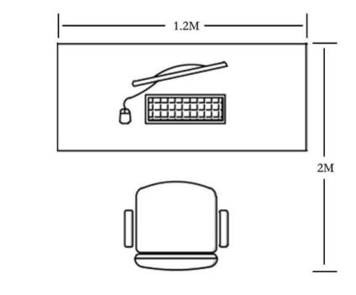
竞赛工位图
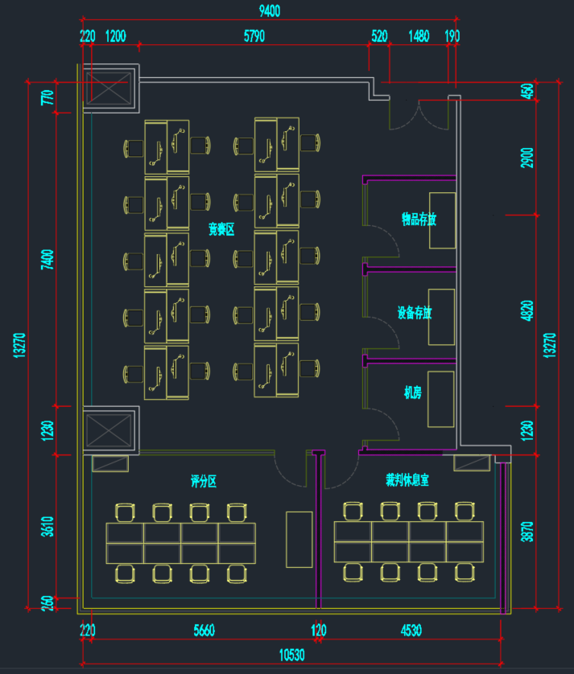
竞赛场地平面图

九、安全、健康要求
（一）选手安全防护要求
1.参赛选手根据规定确认竞赛设备是否安全完好，严格遵守赛场规章、操作规程，保证人身及设备安全，接受裁判员的监督和警示，文明竞赛。
2.参赛选手使用竞赛设备时，请详细了解各设备性能参数，确保设备的正常使用。
3.参赛选手请勿触碰比赛工位上220V强电插座，注意用电安全。
4.根据参赛小组情况，冗余准备5%-10%硬件设备，防止比赛现场因硬件设备故障影响赛项进行的情况。
5.为避免现场突然断电的情况，承办院校应准备发电机或备用电源方案，保证赛事正常进行。
（二）安全管理要求
1.赛项执委会须在赛前组织专人对比赛现场、住宿场所和交通保障进行考察，并对安全工作提出明确要求。赛场的布局，赛场内的器材、设备，应符合国家有关安全规定。如有必要，也可进行赛场仿真模拟测试，以发现可能出现的问题。承办院校赛前须按照赛项执委会要求排除安全隐患。
2.赛场周围设警戒线，防止无关人员进入，发生意外事件。
3.承办院校应提前做好应急预案实施，必须明确制度和预案，并配备急救人员与设施。
4.赛项执委会须会同承办院校制定开放赛场和体验区的人员疏导方案，除了设置明确标识外，须增加引导人员，并开辟备用通道。
5.竞赛期间，赛项承办院校须在赛场管理的关键岗位，增加力量，负责不间断的安全巡查，建立安全管理日志。
6.在参赛选手进入赛位，赛项裁判工作人员进入工作场所时，赛项承办院校有责任提醒、督促参赛选手、赛项裁判工作人员严禁携带通讯、照相摄录设备，禁止携带未经许可的用具。如确有需要，由赛场统一配备、统一管理。赛项可根据需要配置安检设备，对进入赛场重要区域的人员进行安检。
（三）生活条件
1.比赛期间安排的住宿地应具有宾馆、住宿经营许可资质。
2.比赛期间，原则上由赛事承办单位统一安排参赛选手和指导教师食宿。承办单位须尊重少数民族参赛人员的宗教信仰及文化习俗，根据国家相关的民族、宗教政策，安排好少数民族参赛选手和教师的饮食起居。
3. 竞赛组委会和承办单位须保证比赛期间选手、指导教师和裁判员、工作人员的交通安全。
4. 各赛项的安全管理，应严格遵守国家相关法律法规，保护个人隐私和人身自由。
（四）应急处理
比赛期间发生意外事故时，发现者应第一时间报告总决赛竞赛组委会，同时采取措施，避免事态扩大。总决赛竞赛组委会应立即启动预案予以解决并向全国竞赛组委会报告。出现重大安全、卫生问题，赛项可以停赛，是否停赛由全国竞赛组委会决定。

十、疫情防控
实施“外防输入、内防扩散”策略，及时有效的采取各种预防措施，依法、科学、规范统一防控应对新型冠状病毒感染肺炎，切实做到“早发现、早报告、早隔离”，确保参赛人员、裁判人员及工作人员身体健康和生命安全。
各参赛人员、裁判人员及工作人员要充分认识疫情严峻性、复杂性，高度重视新型冠状病毒感染的肺炎等传染病防控工作，按照管理原则，关注疫情变化，及时启动预案，落实防控措施，全力做好防控工作，坚决防止疫情扩散蔓延。
除比赛中就餐，其余时间在公共场所必须全程佩戴防护物品（口罩）。
全程监管，设置隔离区，建立突发事件绿色通道。确保如遇受伤、体温异常等突发事件，可立即与医院形成无缝对接。关注疫情变化，及时启动预案，落实防控措施，全力做好防控工作，坚决防止疫情扩散蔓延。
所有参赛人员配合大赛工作人员进行身体健康监测。对于刻意隐 瞒病情或者不如实报告发热史、旅行史和接触史的选手及随行人员， 以及在疫情防控中拒不配合的人员，将按照《治安管理处罚法》、《传 染病防治法》和《关于依法惩治妨害新型冠状病毒感染肺炎疫情防控 违法犯罪的意见》等法律法规予以处理。特别注意，如有选手或随行 人员在比赛期间出现发热症状，需立即隔离，已完成的比赛成绩保留， 未完成的比赛项目按弃权处理。

